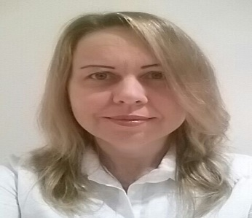
CURRICULUM VITAE

ADRIANA
E-MAIL: adriana.147683@2freemail.com

OBJECTIVE: I am seeking a job which supports my professional self-development and allows
me to enhance and develop my all-round skills and abilities

EXPERIENCE:

December 2014 - April 2017 Stocks Market Trader

March 2012 - July 2014 CGP - CENTRO GAÚCHO DE PESQUISAS
PORTO ALEGRE - RIO GRANDE DO SUL
BRAZIL
INTERVIEWER

- Qualitative; quantitative and cati research

February 2007 - February 2012 PRESPEM
PORTO ALEGRE - RIO GRANDE DO SUL
BRAZIL
INTERVIEWER

- Qualitative; quantitative; recruitment; cati; electoral research

- I worked to GFK TNS GLOBAL TEST MARKET and others companies

SKILLS:

- Capability to learn quickly and do many kind of works
- Research using Mobile; Tablet; Netbook and Notebook
- Experienced using spy pen in a hidden customer research

EDUCATION:

January 1992 - July 1992 3° ADVERTISING & MARKETING
Universidade Luterana do Brasil
CANOAS - RIO GRANDE DO SUL
BRAZIL

March 1987 - December 1989 2° COLLEGE
Júlio de Castilhos
PORTO ALEGRE - RIO GRANDE DO SUL
BRAZIL

March 1982 - December 1986 1° COLLEGE
Cândido Portinari
PORTO ALEGRE - RIO GRANDE DO SUL
BRAZIL

PERSONAL DETAILS:

DATE OF BIRTH : 24-05-1973
NATIONALITY : Brazilian
Religion : Christian
Status : Single
Visit Visa : July 23 2017

I hereby certify that all the above information is true and correct to the best of my knowledge and belief.

ADRIANA
Applicant

